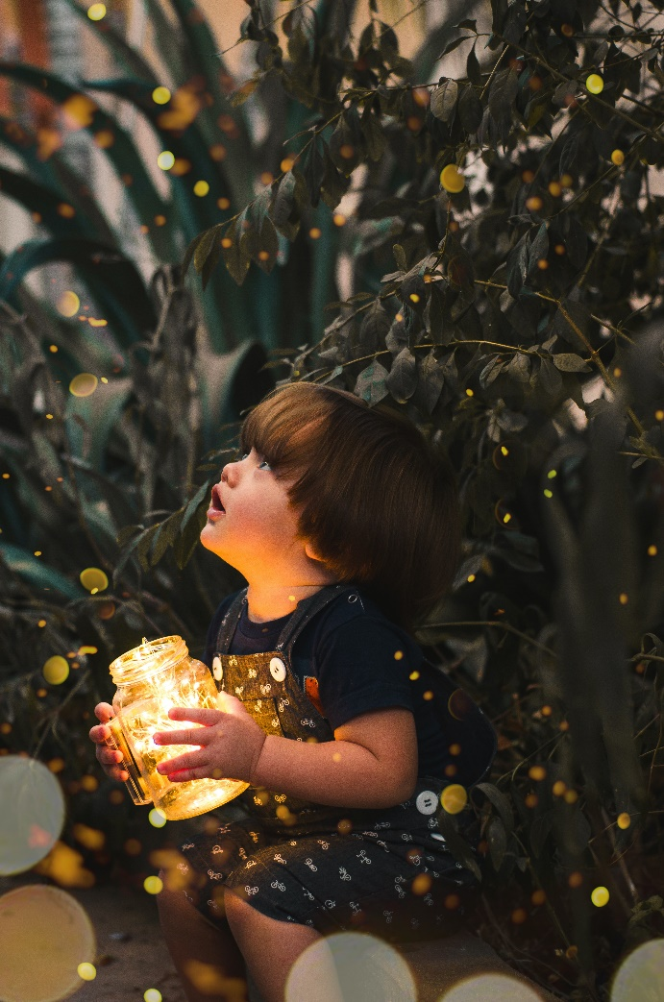
Foto: willsannt auf pexels.com
Leben als Menschen des Lichts
Ein Text aus der Bibel: Paulus‘ erster Brief an die Thessalonicher, Kapitel 5,1-6
Zur Frage nach dem Zeitpunkt und den näheren Umständen dieser Ereignisse braucht man euch nichts zu schreiben, Geschwister. Ihr selbst wisst ganz genau, dass jener große Tag, der Tag des Herrn, so unerwartet kommen wird wie ein Dieb in der Nacht. Wenn die Leute meinen, es herrsche Frieden und Sicherheit, wird plötzlich das Unheil über sie hereinbrechen wie Wehen, die eine schwangere Frau überfallen, und es wird kein Entrinnen geben.
Ihr aber, Geschwister, lebt nicht in der Finsternis, und deshalb wird euch jener Tag nicht wie ein Dieb überraschen. Ihr alle seid ja Menschen des Lichts, und euer Leben wird von jenem kommenden Tag bestimmt. Weil wir also nicht zur Nacht gehören und nichts mit der Finsternis zu tun haben, dürfen wir auch nicht schlafen wie die anderen, sondern sollen wach und besonnen sein.
______________________________________________
Gedanken von Pastor Ralf Altebockwinkel
Mich versetzt dieser Text sofort in das hier und jetzt – in das, was wir gerade erleben. Klar, Paulus spricht von „jenem großen Tag des Herrn“, den er zuvor etwas detaillierter den Thessalonichern erläutert hatte. Aber ich kann diese Worte sehr gut auch auf solche Situationen übertragen, wie wir sie in der Corona Pandemie erleben.
Die Leute meinten, es herrsche Frieden und Sicherheit – und plötzlich, völlig unerwartet, bricht ein Unheil über sie herein. Und diesem Unheil kann keiner entrinnen. Es betrifft jede und jeden von uns in der ein oder anderen Weise. Und nicht nur uns hier in Deutschland – auf einmal ringt die ganze Welt mit dem gleichen Problem.
Immer wieder höre ich die Menschen Sätze sagen wie: „Was für eine dunkle Zeit.“ Oder „Es wird alles nur noch schlimmer.“ Ja, ich fühle mich auch oft, als wäre mitten am hellen Tag einfach so die Dunkelheit über uns eingebrochen. Zum verrückt werden ist das. Meine Pläne, meine Vorfreuden– auf einmal zerschlagen und enttäuscht. Aber Moment.
„Ihr aber, Geschwister, lebt nicht in der Finsternis, und deshalb wird euch jener Tag nicht wie ein Dieb überraschen. Ihr alle seid ja Menschen des Lichts, und euer Leben wird von jenem kommenden Tag bestimmt.“
Paulus sagt da etwas, das mich aufrüttelt. Ich habe etwas in mir, dass mir auch in dieser Zeit helfen wird. Es ist meine Hoffnung, die ich auf Gott gesetzt habe. Er ist das Licht, auf ihn lebe ich hin, auf ihn und sein Heil, das er mir schenken wird. Mag der Film unseres Lebens auch gerade in seine düstere Phase eingetreten sein – durch Jesus weiß ich: am Ende wird alles gut. Mein Leben ist von diesem Ende, von „jenem kommenden Tag“ bestimmt. Ich brauch mich nicht hängen zu lassen, denn dieses Ziel bleibt mir erhalten – durch jede noch so triste Pandemie hindurch.
Ja, ich kann auch in dieser Finsternis wach und besonnen bleiben, denn Gott hat ein Licht in mir angezündet, das mir den Weg zeigt und Hoffnung schenkt.

Gebet
Im Dunkel unserer Nacht, entzünde ein Feuer, das nie mehr erlischt, das niemals mehr erlischt.
Gebetsruf von Frere Roger von der Kommunität Taizé
Ich bitte für…
Gott, ich bitte dich für alle, die erschrocken sind, was die Dunkelheit dieser Zeit mit ihnen macht. Entzünde in uns ein Feuer, dass uns leuchten lässt gegen alle Finsternis.
Gott, ich bitte dich für die Menschen, die ich liebe. Bewahre und behüte sie in dieser Zeit. Schenke auch ihnen dein Licht der Hoffnung und Zuversicht.
Gott, alles, was mich gerade bewegt lege ich in der Stille vor dich hin…
Vater unser im Himmel, geheiligt werde dein Name, …
Es segne und behüte uns der allmächtige und barmherzige Gott. Der Vater und der Sohn und der Heilige Geist. Amen.

